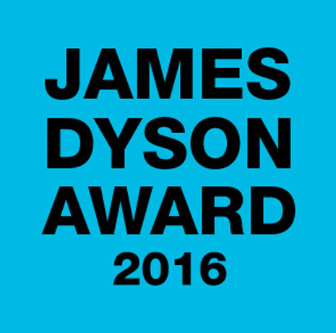

我们寻找的是——拥有解决问题创意的大学设计或工程专业在读生及新近毕业生。

戴森设计大奖是一项国际性的学生设计比赛，在全球22个国家及地区开展。参赛者必须提交一项可以解决并改善实际问题的产品概念。我们在寻找可以事半功倍，并拥有可持续发展理念的发明。参赛作品需目的明确、实用，并拥有可商业化的前景。

每位国家和地区组优胜者将获得2,000英镑的奖励。国际组优胜者将由詹姆斯•戴森爵士亲自评选出，国际大奖得主将获得30,000英镑的奖励。

詹姆斯•戴森说：“年轻人拥有通过工程来改变世界的力量。每年，戴森设计大奖都能发现真正解决日常问题的杰出方案。随着该奖项在世界各地开展，我们看见更多的问题从更多的角度被化解。没有解决不了的问题。最简单的解决方案才是最好的。”

2016年戴森设计大奖规模有所扩大，第一次增设中国内地赛区，正式登陆中国。戴森中国于3月22日举办了戴森设计大奖中国赛区启动仪式，积极通过媒体等渠道向公众推介此项赛事，并鼓励更多中国学生参与其中。更多相关活动，敬请期待。

更多详情请垂询：
http://www.jamesdysonaward.org/zh-hans/

